**SAKARYA ÜNİVERSİTESİ**

**NESNEYE DAYALI PROGRAMLAMA DERSİ ÖDEVİ**



**Adı ve Soyad:Onur KAHVECİ  
Numrrası:B201210500  
Grubu:1.Öğretim B Grubu  
Mail Adresi:onurk61@hotmail.com , onur.kahveci3@ogr.sakarya.edu.tr**

**İçindekiler:**

* **Proje Tanıtımı**
* **Ödev 1 tanımı**
* **Ödev 1 örnek komutlar**
* **Ödev 1 ile ilgili ekran çıktıları**
* **Ödev 2 tanımı**
* **Ödev 2 örnek komutlar**
* **Ödev 2 ile ilgili ekran çıktıları**
* **Sonuç ve ödevin bana kazandırkları**

**A. Proje Tanıtımı**  
Nesneye dayalı programlama dersimizin ilk projesinde bizden istenen verilen bir problemi belirlenen algoritma ile sonuçlandırabilmek. Amacımız günlük yaşamda verilen bir sorunu bilgisayr sayesinde çözebilmeyi sağlayabilmek. Bunun için Visual Studio geliştirme ortamını ve C# programlama dili kullanılmıştır. Verilen projede 2 örnek uygulamamız vardır ve adım adım anlatılmıştır.

**B. Ödev 1 Tanıtımı**  
 Sekiz adet Kale bir Satranç tahtasına bir birini yemeyecek şekilde yerleştirilecektir. Kalelerin konumu rastgele sayı kullanılarak belirlenecek. Birinci kale yerleştirildikten sonra ikinci Kalenin konumu rastgele belirlenecek ancak kalelerin bir birini yememesi için gerekli kontrol yapılacak. Eğer bir birini yeme durumu varsa son kalenin konumu yeniden rastgele belirlenecek. Her aşamada ekrana matris görünümünde çizim sağlanacaktır. Sekiz kale de yerleştirilene kadar benzer şekilde işlemler gerçekleştirilecektir?(50)

Açıklamada da belirtildiği gibi ilk olarak bu uygulama için bir algoritma geliştirilmiştir.Ve hazır hiçbir fonksiyon kullanılmamıştır.Daha fonksiyonel olsun diye class yapılı ve yapısız olarak 2 şekilde de yapılmıştır.

Algoritma  
1-Satranç tahtası için bir 8x8 matris oluşturulmuştur.

2-Matris in elemanlarına ilk değer ataması (0) yapılmıştır.

3-Kaleyi yerleştirmek için rasgele 2 sayı üretilmiştir.

4-Kale yerleştirme için ilk olarak satır kontrolü yapılmıştır.

5-Kale yerleştirme için sutun kontrolü yapılmıştır.

6-Satır ve sütünda Kale yoksa rasgele üretilen konuma kale yerleştirilmiştir.

7-bu işlem tüm kaleler yerleşene kadar devam etmiştir

Uygulamamızda satır ve sutun kontolü için fonksiyonlar kullanışmıştır.Ayrıca satranç tahtasını renklendirek için de fonksiyon tanımlaması yapılmıştır.

**Birkaç örnek fonksiyon:**  
static bool satirkontrolyap(int[,] dizi, int a) //yerleseceği satırda kale var mı kontrol eder

{

bool sonuc = false;

for (int i = 0; i < 8; i++)

{

if (dizi[a, i] == 1)

{

sonuc = true;

break;

}

}

return sonuc;

}

static bool sutunkontrolyap(int[,] dizi, int b) //yerleseceği sutunda kale var mı kontrol eder

{

bool sonuc = false;

for (int i = 0; i < 8; i++)

{

if (dizi[i, b] == 1)

{

sonuc = true;

break;

}

}

return sonuc;

}

Satır ve Sutun için rasgele sayı üretme  
   
 do

{

x = rastgele.Next(8); //satır icin rasgele sayı üretir

sonuc = satirkontrolyap(matris, x); //satır kontrolu yapar

} while (sonuc); // satır kale yoksa döngü sonlanır

do

{

y = rastgele.Next(8); //sutun için rasgele sayı üretir

sonuc = sutunkontrolyap(matris, y); //sutun kontrolu yapar

} while (sonuc); // sutun kale yoksa döngü sonlanır

Ekran çıktıları:

|  |  |  |
| --- | --- | --- |
|  |  |  |

**C.Ödev 2 Tanıtımı**

Bir string nesnesi üzerinde aşağıdaki işlemleri yapan programı yazınız?

* Verilen bir karakter dizininin string nesnesi içerisinde kaç defa bulunduğunu örnek deki gibi yazdırınız?(10)
* Verilen bir karakter dizininin substring() metodunu kullanarak string içerisinde kaç defa geçtiğinin örnek deki gibi yazdırınız?(10)
* Verilen bir string nesnenin içerisinde Alfabenin karakterlerinin her birinden kaç adet olduğunu bulan ve örnekteki verilen formatta yazdıran kodu yazınız? (30)

Bu ödevimiz için 3 seçenek istenmiş. Her biri için farklı algoritmalar geliştirilmiştir. Bunları kısaca aşağıda anlatalım ve çözüme geçelim.

**1.seçenek: Verilen bir karakter dizini cümle içinde bulmak.(indexof ‘lu ve indexof suz şekilde de yapıldı)** ilk programda herhangi hazır bir fonksiyon kullanılmamıştır

Algoritma

1-Cümle ve aranan dizin girildi ve okundu

2-Cumlenin karakterleri tek tek dolaşıldı

3-Tek tek dolaşılan cümle aranan kelime kadar birleştirme işlemi yapıldı

4-birleştirme işlemi sonucunda aranan kelime boyutunda bir dizin elde edildi

5-elde edilen dizin aranan dizin ile karşılaştırıldı.

6-eşitlik olduğu taktirde ekrana basıldı.

**Ekran Çıktısı: Fonksiyon kullanılmadan(indexof kullanılmadan)**  
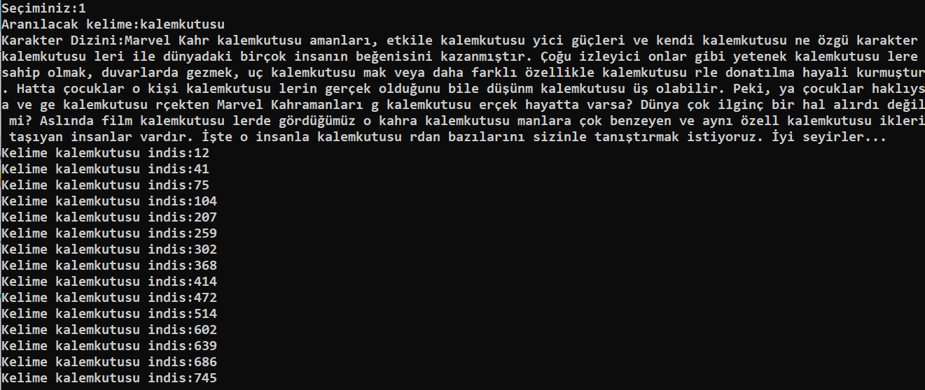

Alternatif Yöntem: Hazır fonksiyon kullanılarak(indexof kullanılmıştır.)

string cumle, kelime;

int indis;

Console.Write("Cumle giriniz:");

cumle = Console.ReadLine();

Console.Write("Kelime Giriniz:");

kelime = Console.ReadLine();

int i = 0;

do {

indis = cumle.IndexOf(kelime,i);

if (indis >= 0)

{

Console.WriteLine("İndeks:"+indis.ToString());

i = indis + kelime.Length;

}

//Console.WriteLine(i.ToString());

} while (i<=cumle.Length);

Ekran Çıktısı

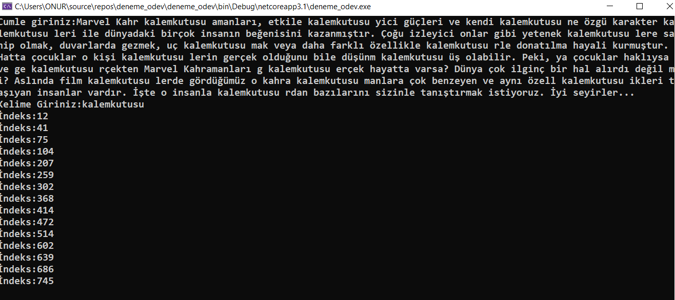

Görüldüğü gibi fonksiyon kullanarak veya kullanmadan yapılan programlar aynı ekran çıktısını vermiştir.

**2.seçenek: Verilen bir karakter dizini cümle içinde substring ile bulmak.**

Algoritma:

1-Cümle ve aranan dizin girildi ve okundu

2-Cumlenin karakterleri tek tek dolaşıldı

3-Substring ile karakter dizini kadar bir parça alındı ve bir değişkene atıldı

4-bu değişke aranan kelime ile her defasında karşılaştırıldı

5-eşitlik durumunda ekrana basıldı

6-bu işlem tüm cümle için devam edildi.

Ekran Çıktısı:

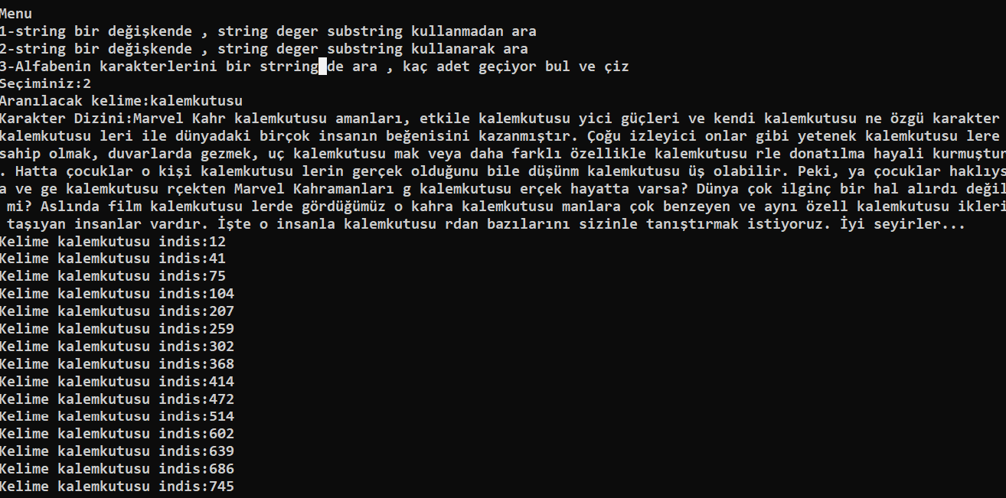

**3.seçenek: Verilen bir karakter dizini içindeki harf sayısını ve grafik gösterimini yapma**

Bu uygulama 2 şekilde yapılabilir.Ya cümleyi çekip ona göre işlem yapmak ya da satır satır okuyup bunu ana karakter dizine eklemek. Ben 2.şekilde yaptım verilen örneğe uysun diye. Satır satır alıp en son olarak ENTER a basıldığında ekrana istenen şekilde yazıyor.

Algoritma.

1.satıra cümle girilir

2.satır okunur ve başta belirtilen cümle dizine eklenir

3-bu işlem her Enter a basıldığında yapılmaktadır.

4.Boş bir satır okunduğunda ise cümle tek tek alfabedeki harflerle karşılaştıırlır

5.aynı harfle karşılaşıldığında ise miktarı artırılıp ekrana yazdırılır.

6-ve miktar kadar ise yıldız koyulur

**Main Yapısı** do

{

islem.menuYazdir(); //islem nesnesinden menu fonksiyonu çağırma

secim = int.Parse(Console.ReadLine());

if (secim == 1) islem.subsizAra();

else if (secim == 2) islem.subAra(); //oluştuurlean nesneden fonksyon çağrımı

else if (secim == 3) islem.karakterGuster();//karakter gösterme fomksiyonu çağrımı .satır satır bilgi almaktadır

else if (secim == 0) break; //çıkma işlemi

else Console.WriteLine("Yanlis Secim yaptınız.Lutfen 1,2 ve 3'ü tuşlayınız");

// else Console.WriteLine("Yanlis giris");

} while (true);

Ekran Çıktısı  
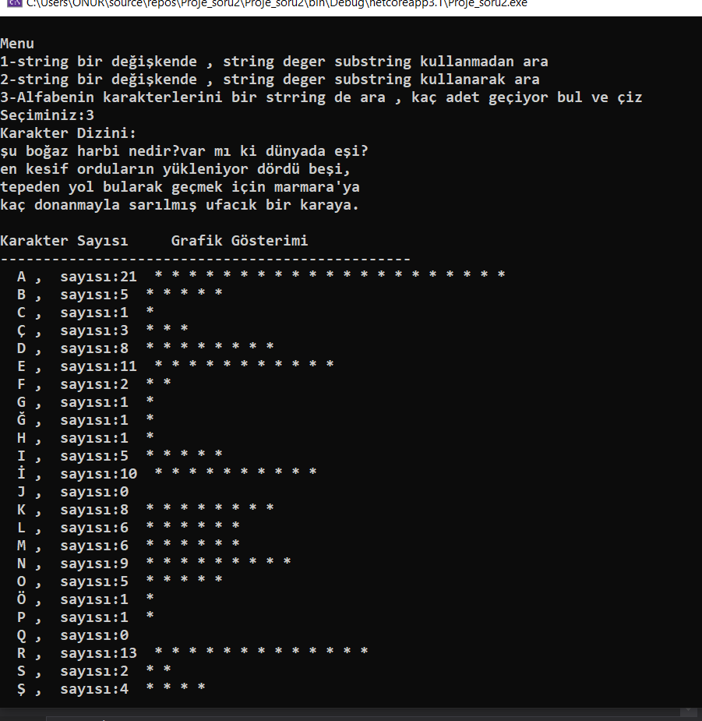

**Ödevin Bana Kazandırdıkları**

Bu tür problemlerin algoritma geliştirme için ideal problemler olduğunu söyleyebilirim. Teoride öğrenilen döngü , koşul ve fonksiyon yapısını pratikte nasıl daha verimli kullanabilecğeimizi görmek için verilen bu ödev bu alanlarda gelişmeme katkıda bulunmuştur. İlk soru için farklı algoritmalar geliştirdim ve dokumana ekledim. Sınıf yapısınında olduğu , fonksiyonlarla desteklendiği projede görülmüştür.

2.soru da ise farklı şekillerde yine hazır olan substring fonksiyona benzer özel algoritmlar geliştirilmiş ve aynı sonuca ulaşılmıştır. Burdan da aslında hazır olan fonksiyonların algoritmalrını biraz kafa yorarak bulunabileceğini öürenmiş olduk.

Sonuc olarak bu ödeivn bize vermek istedği algoritmik düşünce yapısını geliştme amacı başarıya ulaşmıştır.